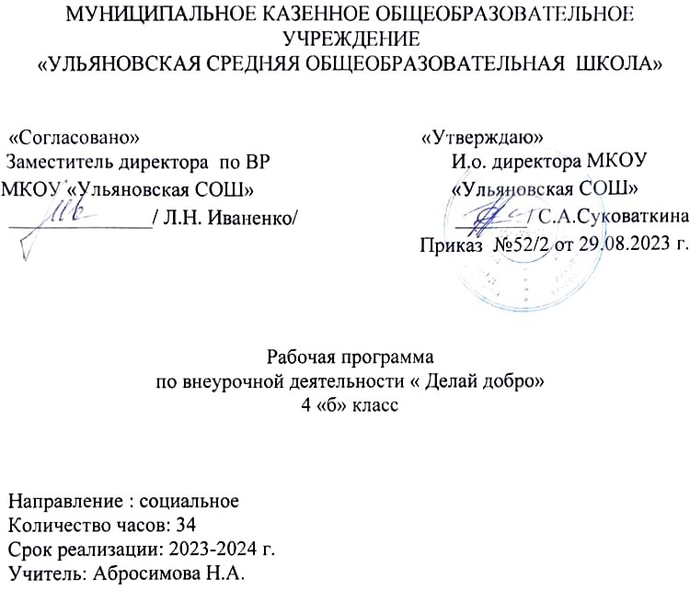

**Пояснительная записка**

Рабочая программа «Делай добро»  разработана в соответствии с требованиями Федерального государственного образовательного стандарта начального  общего образования и представляет собой интегрированный модуль социально преобразующей добровольческой деятельности. Программа реализуется в 4 классе. Рассчитана  на 36 часов (1 час в неделю).

Актуальной проблемой современного образования и воспитания является проблема социализации обучающихся. Социализация относится к тем процессам, посредством которых люди научаются совместно жить и эффективно взаимодействовать друг с другом. Она предполагает активное участие самого человека в освоении культуры человеческих отношений, в формировании определенных социальных норм, ролей и функций, приобретении знаний, умений и навыков, необходимых для их успешной реализации.

В процессе социализации  ребёнок становится  в позицию активного члена гражданского общества, способного самоопределяться на основе ценностей, вырабатывать собственное понимание окружающего мира, разрабатывать проекты преобразования общества, реализовывать данные проекты. Иными словами, речь идёт о формировании юного субъекта социальной  деятельности, социального творчества.

Социальная деятельность школьников - это добровольное и посильное участие детей в улучшении отношений и  ситуаций, складывающихся в окружающем их мире. Такая деятельность всегда сопряжена с личной инициативой школьника, поиском им нестандартных решений, риском выбора, персональной ответственностью перед группой сверстников, педагогом, общественностью.

Во внеурочное время представляются возможности включать детей в разнообразные виды социальной деятельности, развивать у них на этой основе чувство причастности к общественной жизни, воспитывать коллективизм, общественную активность и сознательную дисциплину. Преобразования, осуществляемые в процессе социальной деятельности, могут касаться любых сторон  общественной жизни: отношений между группами школьников, поддержки и взаимопомощи детям младшего возраста, или имеющим проблемы со здоровьем, защиты и развития культурной и природной среды и т.д.

При выполнении общественно-полезных дел успешно решаются многие воспитательные задачи: ребенок живет заботами о важном деле, стремится добиться определенных результатов в работе, знает, что для этого надо делать, проявляет инициативу, ответственность и самостоятельность.  Самое главное он учится  делать добро и принимать его.

Актуальность данной программы заключается в том, что она способствует разностороннему раскрытию индивидуальных способностей ребенка, которые не всегда удаётся рассмотреть на уроке, развитию у детей интереса к различным видам деятельности, желанию активно участвовать в продуктивной, одобряемой обществом деятельности, умению самостоятельно организовать своё свободное время.

В программе внеурочной деятельности по социальному направлению «Школа добрых дел» предусмотрено выполнение школьниками творческих и проектных работ. Данная программа реализуется в рамках деятельности классного руководителя и помогает включению обучающихся в дела класса, школы, поселка, ближайшего социума.

**Цель программы -**формирование личностных качеств учащихся как основы взаимоотношений с людьми, обществом и миром в целом в процессе социальной деятельности.

**Задачи:**

1. Привлекать учащихся к активному участию в делах класса и школы.
2. Обучать  навыкам общественно-полезной деятельности.
3. Формировать у школьников способности и готовности к социально преобразующей добровольческой деятельности.
4. Развивать организационные и коммуникативные компетенции,  механизмы эмоционально-волевого регулирования поведения, основы личностной адекватной самооценки, ответственности за свои поступки.

**Планируемые результаты**

**Личностными результатами** освоения курса является:

• ценностное отношение к труду и творчеству, трудолюбие;

• первоначальные навыки трудового творческого сотрудничества со сверстниками, старшими детьми и взрослыми;

• осознание приоритета нравственных основ труда, творчества, создания нового;

• первоначальный опыт участия в различных видах общественно полезной и личностно значимой деятельности;

• потребности и начальные умения выражать себя в различных доступных и наиболее привлекательных для ребёнка видах творческой деятельности;

• мотивация к самореализации в социальном творчестве, познавательной и практической, общественно полезной деятельности.

**Метапредметные результаты:**

* приобретение школьником социальных знаний,
* понимание социальной реальности и повседневной жизни;
* приобретение навыков групповой работы;
* получение опыта разработки социальных проектов и организации коллективной творческой деятельности;
* поиск, нахождение и обработка информации  о принятых в обществе нормах поведения и общения; о толерантности к другим людям; о взаимопомощи и т.п.;
* способность регулировать собственную деятельность;
* освоение правил и норм социокультурного взаимодействия со взрослыми и сверстниками в сообществах разного типа (класс, школа, семья, учреждения культуры в городе, т.д.);
* приобретение навыков культуры общения (дома, в школе, в обществе);
* совершенствование в умениях слышать себя  и других;
* приобретение школьником опыта самостоятельного социального действия: опыт исследовательской и поисковой деятельности; опыт публичного выступления; опыт самообслуживания, самоорганизации и организации совместной деятельности с другими детьми.

В процессе оценки достижения планируемых результатов используются такие методы, как наблюдение, анализа результатов деятельности, проекты, творческие работы, самоанализ и самооценка.

   Результаты  внеурочной деятельности отслеживаются в портфолио учащихся. Основными **критериями оценки** достигнутых результатов считаются:

• самостоятельность работы;

• осмысленность действий;

• разнообразие освоенных задач.

**Календарно-тематическое планирование**

|  |  |  |  |  |  |
| --- | --- | --- | --- | --- | --- |
| Дата | № зан-ия | Тема занятия | Кол-во часов | Теоретическая часть занятия | Практическая часть занятия |
|  | 1-2 | Мой вклад в работу класса. | 2 |  | Самообслуживание, дежурство в классе и в столовой, выполнение обязанностей санитаров, хозяйственников, цветоводов, библиотекарей |
|  | 3 | Не жгите опавшей листвы. | 1 | Беседа о лесных пожарах | Создание плакатов и развешивание в общественных местах |
|  | 4 | Участие в акции «Дети-детям» | 1 |  | Оформление подарочной коробки |
|  | 5 | Проект «Учительница первая моя» | 1 |  | Создание газеты ко Дню учителя |
|  | 6-7 | Операция «Подарок малышам» | 2 |  | Изготовление пособий для наглядности  первоклассникам. |
|  | 8 | Акция «Мы уважаем старших! » | 1 |  | Создание поздравительных открыток. |
|  | 9 | Проект «Весёлая физкультура» | 1 |  | Создание видео-ролика физ.минуток для первоклассников. |
|  | 10 | Рейд-смотр «Как живешь, учебник?» | 1 |  | Создание памяток о правильном хранении учебных принадлежностей. Презентация памяток среди первоклассников. |
|  | 11 | Акция «Хлеб – всему голова» | 1 | Беседа о бережном отношении к хлебу | Экскурсия в пекарню. |
|  | 12-13 | Проект «Мои домашние животные» | 2 |  | Создание презентаций. 27.11Выставка рисунков и фотографий домашних любимцев «Зверьё моё». |
|  | 14-15 | Работа в мастерской Деда Мороза | 2 |  | Изготовление ёлочных украшений. Участие в выставках новогодних игрушек и поделок. |
|  | 16-17 | Акция «Покормите птиц зимою» | 2 | Беседа  о зимующих птицах | Изготовление и установка  кормушек, кормление птиц в зимний период |
|  | 18-19 | Проект «Моя школа» | 2 |  | Создание поздравительного плаката |
|  | 20-21 | Мой подарок для папы | 2 |  | Подготовка к празднованию 23 февраля. Подготовка поздравлений – выступлений и открыток. |
|  | 22-25 | Мой подарок для мамы | 4 |  | Создание поздравительной газеты, выступлений к 8 марта. |
|  | 26-28 | Проект. «Давайте же вместе, ребята, родную природу беречь!» | 3 |  | Создание видео-ролика. |
|  | 29-30 | Акция «Домик для птиц» | 2 |  | Изготовление и развешивание скворечников. Наблюдение за птицами. |
|  | 31-32 | Акция «Подарок ветерану» | 2 | Беседа о людях, прошедших ВОВ. | Подготовка к участию в фестивале ко Дню Победы. |
|  | 33 | «Акция «Белые журавлики» | 1 |  | Изготовление бумажных журавликов, запуск у обелиска. |
|  | 34-35 | Операция «Спортивный праздник» | 2 |  | Подготовка и организация спортивных состязаний для младших школьников. |
|  | 36 | Копилка добрых дел. | 1 |  | Самоанализ деятельности данного направления. |
| Всего 36 часов | | | | | |